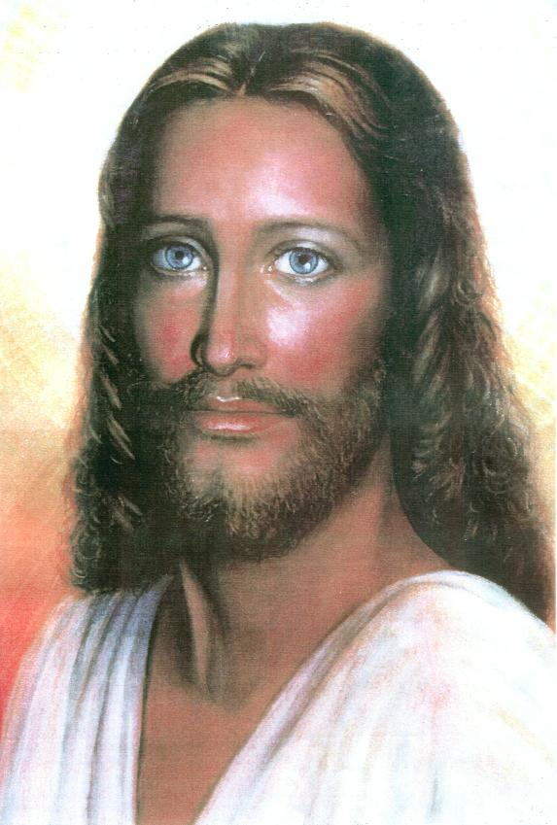
PÁN JEŽÍŠ KRISTUS
www.vesmirni-lide.cz
PÁN JEŽÍŠ KRISTUS
www.vesmirni-lide.cz
PÁN JEŽÍŠ KRISTUS
www.vesmirni-lide.cz
PÁN JEŽÍŠ KRISTUS
www.vesmirni-lide.cz
PÁN JEŽÍŠ KRISTUS
www.vesmirni-lide.cz
PÁN JEŽÍŠ KRISTUS
www.vesmirni-lide.cz
PÁN JEŽÍŠ KRISTUS
www.vesmirni-lide.cz
PÁN JEŽÍŠ KRISTUS
www.vesmirni-lide.cz
PÁN JEŽÍŠ KRISTUS
www.vesmirni-lide.cz
PÁN JEŽÍŠ KRISTUS
www.vesmirni-lide.cz
PÁN JEŽÍŠ KRISTUS
www.vesmirni-lide.cz
PÁN JEŽÍŠ KRISTUS
www.vesmirni-lide.cz
PÁN JEŽÍŠ KRISTUS
www.vesmirni-lide.cz
PÁN JEŽÍŠ KRISTUS
www.vesmirni-lide.cz
PÁN JEŽÍŠ KRISTUS
www.vesmirni-lide.cz
PÁN JEŽÍŠ KRISTUS
www.vesmirni-lide.cz
PÁN JEŽÍŠ KRISTUS
www.vesmirni-lide.cz
PÁN JEŽÍŠ KRISTUS
www.vesmirni-lide.cz
PÁN JEŽÍŠ KRISTUS
www.vesmirni-lide.cz
PÁN JEŽÍŠ KRISTUS
www.vesmirni-lide.cz

